王皓冬（16022627）

（， ）

1. 在此处输入中文摘要（字数一般在100-150字）。摘要必须反映全文中心内容，内容应包括目的、过程及方法、结论。要求论述简明、逻辑性强、尽量用短句。采用第三人称的写法，并请用过去时态叙述作者工作，用现在时态叙述作者结论。

Author

(, )

1. ，并请用过去时态叙述作者工作，用现在时态叙述作者结论。

引言的内容可包括研究的目的、意义、主要方法、范围和背景等。应开门见山，言简意赅，不要与摘要雷同或成为摘要的注释，避免公式推导和一般性的方法介绍。引言的序号可以不编，不编序号时“引言”二字可以省略。

可接下一级标题或正文。

论文要求主题明确、数据可靠、逻辑严密、文字

**在此位置注明作者的个人信息.包括作者的姓名，出生日期，性别，籍贯。院系专业，Email 地址等.**

精炼，遵守我国著作权法，注意保守国家机密。每篇论文（含图、表）不超过10个page。其内容包括中英文题名、作者姓名、作者单位、摘要、关键词（不多于5个）、参考文献。另请在稿件首页地脚处给出第一作者简介（包括姓名、出生年、性别、籍贯、职称，最后学位或在读学历）及基金项目名称与批准号等信息。

为研究波尔共振实验，我们可以从两个简单的受迫振动与共振实验入手对比。

通常采用下述装置进行受迫振动的演示实验。实验中，演示者将物块拉伸至一定位置，静止后松手，物块与弹簧自由振动。演示者随后以固定的频率转动把手，使得弹簧的振动频率发生明显改变，逐渐趋向于演示者转动把手的频率。该实验主要说明受迫振动的频率等于驱动力，即转动把手的频率,而与系统固有频率，即弹簧本身振动频率无关。

该实验的弊端在于，实际操作时，实验现象与演示者转动把手的实际情况有很大的关系。由于实际弹簧振子系统中弹簧的体积、材料强度及振动所受摩擦力不可忽略，系统振动具有极限频率；且系统并不会标准地在竖直平面内振动，振动过快时这种偏离现象会更加明显。因此，演示者转动过快时，会超出弹簧振子所能达到的频率范围，出现弹簧振子振动频率与驱动力不同步的实验现象，得到“受迫振动与固有频率有关”的错误实验结论。

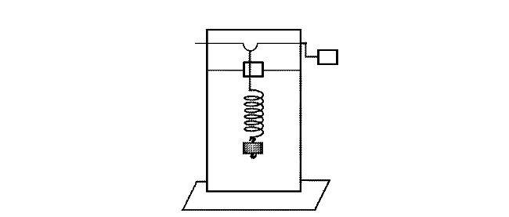

图 1 弹簧振子研究受迫振动

因此，对比该实验与玻尔共振实验，玻尔共振实验巧妙地利用转盘替代了弹簧振子系统，削减了弹簧振子系统不稳定性对实验结论带来的错误影响。

小球振动实验也是常用来说明受迫振动的演示实验。实验中，演示者首先让小球散乱地自由振动，经过足够长的建立时间后，系统达到稳态，这时理论层面各小球应以同样的频率振动。而实际上，该实验有两点弊端：首先，共振的建立时间较长，使得实验较为冗杂；同时，该系统实际是一个阻尼振动系统，驱动力的频率也在受其他小球振动的影响。实验的实际现象是：众小球组成的系统会逐渐趋向稳态，达到相同频率的短暂时间后，小球的振动会重新散乱，直到下一次共振的建立。这导致受迫振动难以研究。

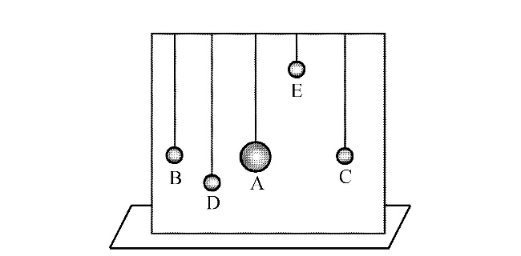

图 2 小球共振实验

对比该实验与玻尔共振实验，我们发现：玻尔共振实验采取了转盘质量大、连接处光滑的设计，有效缩减了共振的建立时间。同时，实验采用电机作为驱动力，有效地避免了驱动力频率改变的情况。

# 玻尔共振法

## 实验原理

对运动状态的求解采取了教材的推导方式。记驱动力 $F(t)=F_{0}cos⁡(ωt+φ_{0})$，对应驱动振幅 $A(t)=A_{0}cos⁡(ωt+φ_{0})$；阻力 $f=-γv$，对应角频域阻尼力矩 $γ\frac{dθ}{dt}$。弹性系数为k，摆轮转动惯量为J。则运动方程：

$$\begin{aligned}J\frac{d^{2}θ}{dt^{2}}+ γ\frac{dθ}{dt}+kθ=kA\#(1)\end{aligned}$$

记 ${ω_{0}}^{2}=\frac{k}{J}$， $2β=\frac{γ}{J}$， $M=\frac{kA_{0}}{J}$，则上式化为：

$$\begin{aligned}\frac{d^{2}θ}{dt^{2}}+ 2β\frac{dθ}{dt}+{ω_{0}}^{2}θ=M\cos\left(ωt+φ_{0}\right)\#\left(2\right)\end{aligned}$$

其通解为

$$\begin{aligned}θ=θ_{1}e^{βt}cos\left(ωt+α_{1}\right)+θ_{2}\cos\left(ωt+α_{2}\right)\#\left(3\right)\end{aligned}$$

[1]。这表明：受迫振动的角幅度 $θ$ 分为两部分，第一项 $θ_{1}e^{βt}cos\left(ωt+α_{1}\right)$ 的振幅为 $θ_{1}e^{βt}$，随时间指数衰减，表征了阻尼振动的部分；第二项 $θ_{2}\cos\left(ωt+α_{2}\right)$ 是个与驱动力相差了一定相位的正弦量，表征稳态时随驱动力受迫振动的振动状态。

## 实验分析

现对玻尔共振法的实验进行相关分析。

### 共振建立时间

实验中，我们需要反复判定何时达到共振。因而，共振建立时间的研究对于实验的展开具有指导意义。本实验中阻尼为空气阻尼，综合由实验（1）测得的自由振荡数据，以测量周期作为每一次自由振荡耗时，利用公式

$$θ=-γ_{θ}t+θ_{0}$$

对一段时间内的平均角阻尼系数 $\overline{γ_{θ}}$ 进行拟合,得 $γ_{θ}=-0.053$。根据拟合结果绘出在空气中阻尼项振幅随时间变化趋势如图 3所示。

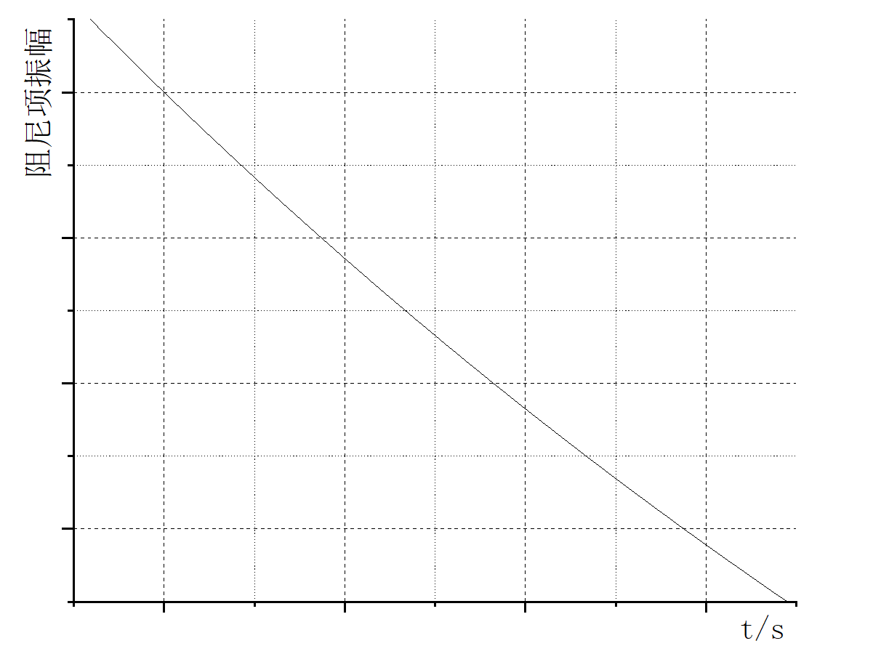

图 3 阻尼项衰减趋势

这表明，实验中，即空气环境下，阻尼项振幅衰减近似为一条直线。 $γ_{θ}$ 的估测也可以通过记录 $θ$ 下降到一定值时的总时间计算，由于实验时没有记录相关数据，因此采用第一种处理方法。

记共振建立时间为 $t_{0}$， $μ$ 为稳态相对幅值的判据，则应有方程

$$θ_{1}e^{βt_{0}}≤{μθ}_{2}$$

上式解得：

$$t_{0}=\frac{1}{β}ln\frac{{μθ}_{2}}{θ_{1}}=\frac{2J}{γ}ln\frac{{μθ}_{2}}{θ_{1}}\#\left(6\right)$$

$\left(6\right)$ 可由实验测得。 $μ$ 的选取遵循统计规律。学校实验中数据的计算需精确到0.01，则选取 $μ=0.0005$，以保证阻尼项对振幅前四位有效数字无影响。

作讨论如下。

1. 与、以及阻尼系数β均有关。现假定 $θ_{1}$、 $β$ 不变,当外加驱动频率逐步接近波尔摆频率，波尔摆振幅 $θ_{1}$ 变大,近似平衡时间 $t_{0}$ 会变大[2]。

$2.$ 同时，阻尼系数 $γ$ 与 $t_{0}$ 呈负相关，而并非无关。这与上文阻尼项变化趋势图 3是相符的：近似线性关系的情况下，斜率 $γ_{θ}$ 会显著影响衰减至 ${μθ}_{2}$ 的时间。

### 从功能关系探讨共振

进一步探讨稳定时的振幅。因而可以得出稳态时的角振幅：

$$θ_{2}=\frac{M}{\sqrt{{({ω_{0}}^{2}-ω^{2})}^{2}+4β^{2}ω^{2}}}$$

其与驱动力间的相位差

$$α_{2}-φ_{0}=$$

当阻力近似为衡量时，记 $f=-f_{γ}$，则运动方程相应变为

$$J\frac{d^{2}θ}{dt^{2}}+kθ=kA$$

## 误差分析

### 不同方法对比

### 弹簧效应

下接正文。页码采用A4纸型纵向排列，页边距上、下均为3cm，左右均为2.5cm。文字大小规定如下：摘要、作者简介、图名、表名及内容、参考文献均为小五号字，正文中除标题外均为五号字，标题见样例。中文均采用宋体，西文采用Times New Roman字体。

正文（含图、表）中的物理量和计量单位必须符合国家标准和国际标准。

文中各级标题采用阿拉伯数字分三级编序，且一律左顶格排版。一级标题形如1，2，3，…排序；二级标题形如1.1,1.2,…排序；三级标题形如1.1.1,1.1.2,…排序。

文中图、表应有自明性，且随文出现。图以10幅为限。图中文字、符号或坐标图中的标目、标值须写清。标目应使用符合国家标准的物理量和单位符号。表格一般采用“三线表”，表的内容切忌与插图和文字内容重复。

图、表应有以阿拉伯数字连续编号的图、表序和简明的表题。表序和表题间空1个字距，居中排于表的上方。

若所有栏的单位相同，应将该单位标注在表的右上角，不写“单位”二字。表中内容相同的相邻栏或上下栏，应重复示出或以通栏表示，不能用“同左”、“同上”等字样代替。

图、表中的术语、符号、单位等应与插图及文字表述所用的一致。

表1 中文表题居中（表随文出现，且出现在同一页面内）

|  |  |
| --- | --- |
| 基本要求 | 表中文字中文采用小5号宋体，西文采用Times New Roman字体。 |
| 物理量和计算单位 | 表中的物理量和计量单位必须符合国家标准和国际标准。 |
|  |  |
|  |  |
|  |  |

注： 表注采用小5号宋体

公式主体居中，编号右对齐，如下所示。

 (1)

 (2)

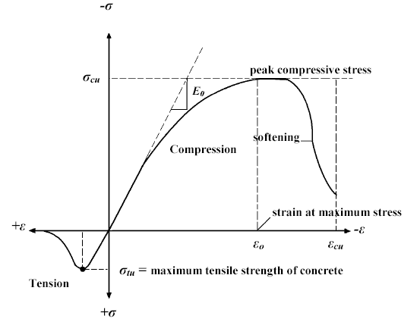

图1 中文图题（图随文出现，且出现在同一页面内）

图中说明文字采用小五宋体，物理量和计量单位必须符合国家标准和国际标准。

参考文献只列出已经公开出版且在文中直接引用的主要文献，近5年的文献量应占50％以上。参考文献表采用顺序编码制，即按文中出现的先后顺序编号。

**各类主要文献的著录格式如下：**

①期刊： ［序号］ 作者.题名[J].刊名，出版年份，卷号（期号）：起止页码.

②专著： ［序号］ 作者.书名.版本（第1版不著录）[M].出版地：出版者，出版年.起止页码.

③论文集： ［序号］ 作者.题名[A].见:(In:)编著者.论文集名［C］.出版地：出版者，出版年.起止页码.

④学位论文：［序号］ 作者.题名[D].保存地点：保存单位，年份.

⑤专利文献：［序号］ 专利申请者.题名[P].专利国别,专利文献种类，专利号，出版日期.

⑥部级以上技术标准：[序号] 起草负责者.标准代号 标准顺序号—发布年 标准名称[S].出版地：出版社，出版年.

⑦技术报告： [序号] 主要责任者.技术报告题名[R].出版地：出版者，出版年.

⑧电子文献： [序号] 主要责任者.电子文献题名[EO/OL].电子文献地址.发表或更新日期/引用日期.

文献作者3名以内全部列出，4名以上则列前3名，后加“,等”或“, et al”。外文作者姓前名后，名用缩写，不加缩写点。

**参考文献：**

1. 作者1[，作者2，作者3][，等]. 期刊论文题名[J]. 刊名，出版年份，卷号（期号）：起止页码.
2. 作者. 书名[M]. 版本，出版地：出版者，出版年. 起止页码.
3. 李晓川，孔轶群，冷凯良，等.水产品中氯霉素残留测定方法的分析研究[J].2002，23（4）：76-81.
4. Russel H Taylor, Dan Stoianovici. Medical robot in computer-integrated surgery[J]. IEEE Trans. on Robotics and Automation, 2003, 19(5): 765-781.

[1] 朱华泽, 大学物理实验, 24 (2011) 57-60.

[2] 郑瑞华, 姜泽辉, 吴安彩, 赵海发, 大学物理实验, 30 (2017) 53-55.